Agustin Salvador Quintanar de la Mora

A01636142

**Práctica 4**

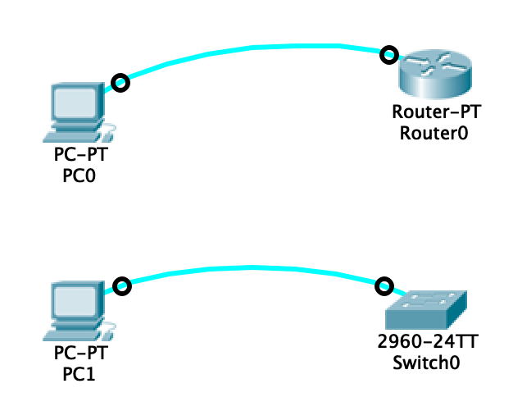

En esta práctica se practico el manejo de memoria activa en RAM y la memoria NVRAM y se documentaron los resultados en la siguiente tabla.

|  |  |
| --- | --- |
| Configuración activa en RAM | Configuración guardada en memoria no volatil |
| Router#show running-config  Building configuration...  Current configuration : 686 bytes  !  version 12.2  no service timestamps log datetime msec  no service timestamps debug datetime msec  no service password-encryption  !  hostname Router  !  … | Router#show startup-config  startup-config is not present |
| RT-A01636142#show running-config  Building configuration...  Current configuration : 692 bytes  !  version 12.2  no service timestamps log datetime msec  no service timestamps debug datetime msec  no service password-encryption  !  hostname RT-A01636142  … | RT-A01636142#show startup-config  startup-config is not present |
| RT-A01636142#show running-config  Building configuration...  Current configuration : 735 bytes  !  version 12.2  no service timestamps log datetime msec  no service timestamps debug datetime msec  no service password-encryption  !  hostname RT-A01636142  … | RT-A01636142#show startup.config  Using 695 bytes  !  version 12.2  no service timestamps log datetime msec  no service timestamps debug datetime msec  no service password-encryption  !  hostname RT-A01636142  … |
| RT-0123#show running-config  Building configuration...  Current configuration : 730 bytes  !  version 12.2  no service timestamps log datetime msec  no service timestamps debug datetime msec  no service password-encryption  !  hostname RT-0123  … | RT-0123#show startup.config  Using 695 bytes  !  version 12.2  no service timestamps log datetime msec  no service timestamps debug datetime msec  no service password-encryption  !  hostname RT-A01636142  … |

Similitudes: No se encuentra presente una configuración guardada en memoria no volatil en las 2 primeras pruebas y no se encuentran los servicios de contraseña ni de timestamps en la configuración activa en RAM.

Diferencias: El tamaño en memoria de la configuración actual de memoria en la RAM, y el valor del Hostname.

19. Espere a que el dispositivo termine de reiniciar y presione “enter” hasta ver el prompt. Responda lo siguiente:

a. ¿Qué nombre muestra el prompt del dispositivo?

Router.

b. ¿El nombre concuerda con el último cambio en la configuración? Responda: Si/No y Porqué.

No. Porque no se guardaron los cambios en la memoria activa en la NVRAM.

28. Espere a que el dispositivo termine de reiniciar y presione “enter” hasta ver el prompt. Responda lo siguiente:

a. ¿Qué nombre muestra el prompt del dispositivo?

RT-A01636142 / SW-A01636142

b. ¿El nombre concuerda con el último cambio en la configuración? Responda: Si/No y Porqué.

Si. Porque guardamos los cambios hechos en la configuracion activa en la configuracion de la memoria no volatil.

38. Espere a que el dispositivo termine de reiniciar y presione “enter” hasta ver el prompt. Responda lo siguiente:

a. ¿Qué nombre muestra el prompt del dispositivo?

RT-A01636142 / SW-A01636142

b. ¿El nombre concuerda con el último cambio en la configuración? Responda: Si/No y Porqué.

No. Porque no guardamos los cambios de la memoria activa en la NVRAM por lo cual al hacer el reload se quedo con los que estaban guardados.

42. Espere a que el dispositivo termine de reiniciar y presione “enter” hasta ver el prompt. Responda lo siguiente:

a. ¿Qué nombre muestra el prompt del dispositivo?

Switch

b. ¿El nombre concuerda con el último cambio en la configuración? Responda: Si/No y Porqué.

No. Porque borramos el contenido almacenado en la NVRAM y se inicializo con el default.

Conclusion:

Se puede concluir que cuando un router o switch se inicializa busca su configuracion en la NVRAM, y los cambios hechos en memoria despues de que se inicializo se guardan en la memoria activa de la RAM.